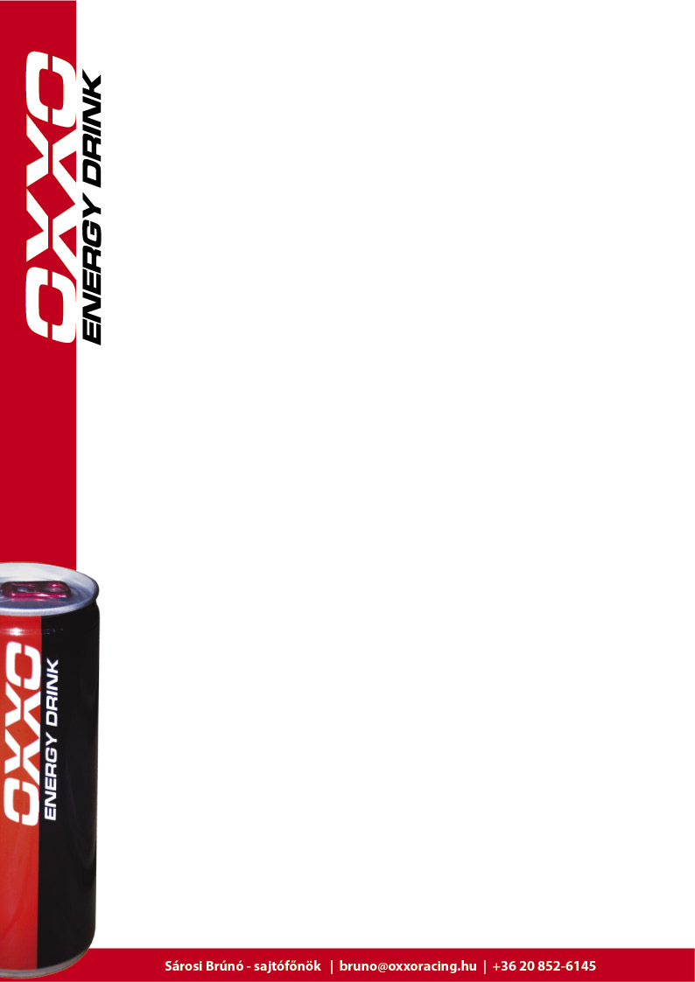
Luigi dobogón a Közép-Európa Zóna Kupában!

Hétvégén Máriapócson versenyzett Lajos Gyula "Luigi", az OXXO Energy Drink pilótája. A Rallycross Közép-Európa Zóna Trófea sorozatban állt rajthoz, mely verseny egyben Magyar Bajnoki futam is volt.
Az első selejtezőt megnyerte Luigi, majd a másodikban simán vezetett, amikor az egyik kanyarba túl nagy sebességgel ment be, emiatt egy padka megdobta, az autó két kerékre állt, és csak Luigi lélekjelenlétének köszönhető, hogy nem állt fejre, épphogy vissza tudta rakni négy kerékre, majd az autó a gumifalnak csapódott. Ezalatt a többiek elmentek mellette, ezért csak a mezőny vége fele ért be a célba, viszont a harmadik selejtezőben második lett, így egyenes ágon jutott be az "A" döntőbe, ahol a harmadik helyről rajtolhatott:
"Saját magamat intéztem el azzal a manőverrel, úgy gondoltam, még be tudok fordulni, de a padka megdobott, és majdnem felborultam. Ez az autónak sem tett jót, ráadásul a döntőben elkezdett csúszni a kuplung, így annak is örülhetek, hogy sikerült megtartani a harmadik helyemet. Ennek ellenére jó volt a hétvége, jót autóztunk, egy dolog nem tetszett, mégpedig az, hogy a döntőt éjszaka rendezték villanyfényben, és nem láttam rendesen a pályán. Ráadásul nappal az 50 fokos aszfalton mentünk, éjjel pedig a hűvös, pára lecsapódásos aszfalton, ez is új volt nekem, persze különleges élmény az éjszakai versenyzés, de én maradok inkább a nappali vezetésnél."
Luigi a Magyar Bajnokságban magabiztosan vezet abszolútban és a kategóriájában, valamint a csapatbajnokságban is az élen állnak.

